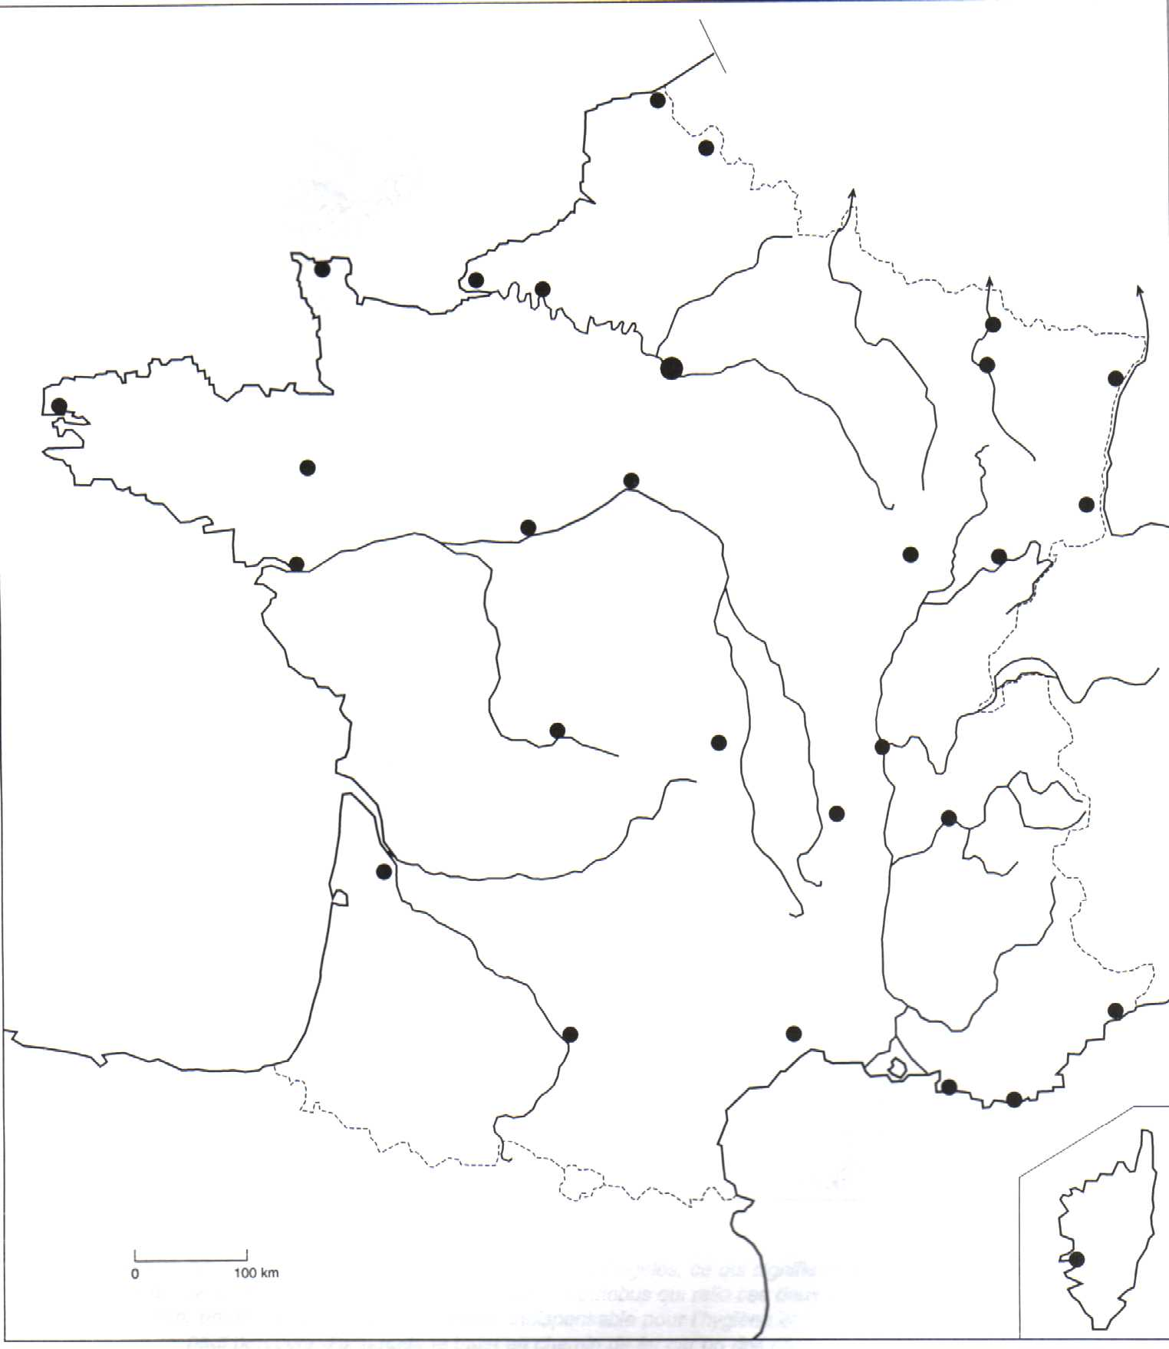
LES VILLES DE France

Sur cette carte, place : Paris, Lille, Strasbourg, Lyon, Nice, Marseille, Toulouse, Montpellier, Nantes, Toulon, Bordeaux, Rennes, Grenoble et Ajaccio.
Et d’autres, si tu en as envie …

